**学院审核报送操作步骤图解**

1. 登录“学生工作服务管理平台”（https://xgxt.hznu.edu.cn），登录个人账号，选定角色。负责全学院资助工作的老师请选择资助对象认定（院级）角色，如果不是学院统筹负责资助的辅导员请直接选择辅导员角色，审核认定自己分管的学生。

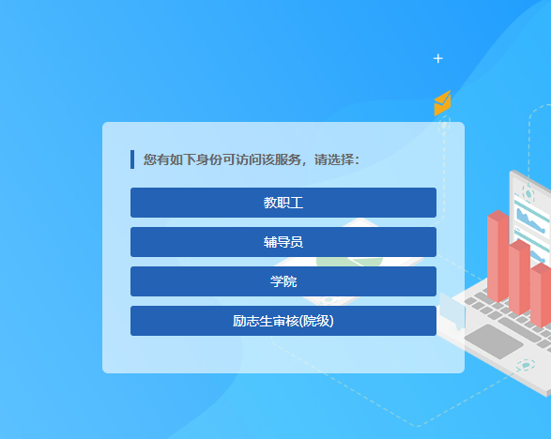

1. 点击“学生资助-困难生审核”，可查看申请学生信息。首先了解学生情况，核对学生所填信息的准确性，对学生申请进行查看、审核。根据学生的申请，给予“通过”、“不通过”等结果。对退回修改后重新提交申请的学生需要进行再次审核。

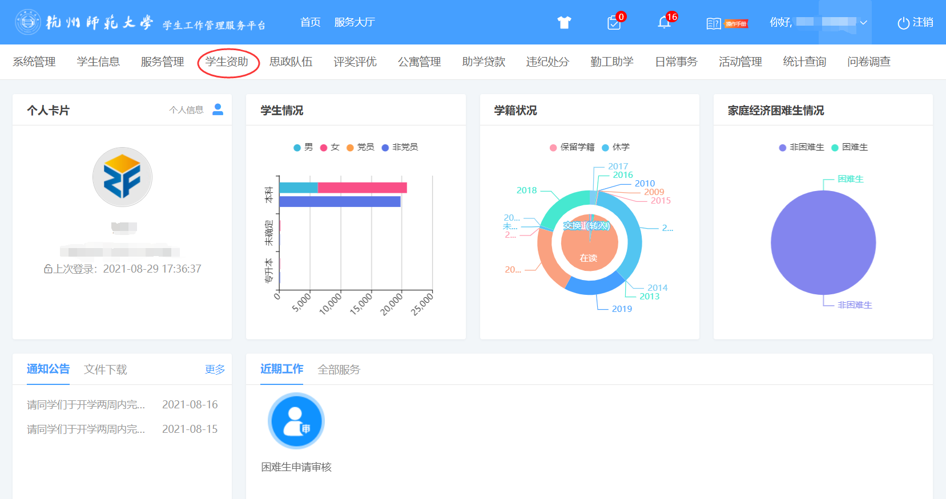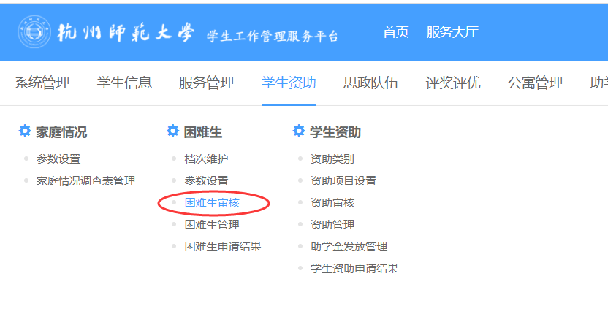

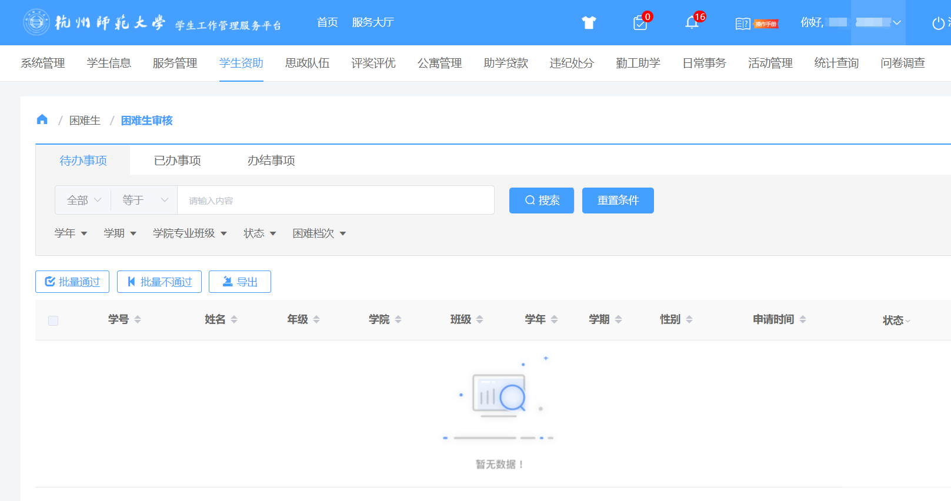

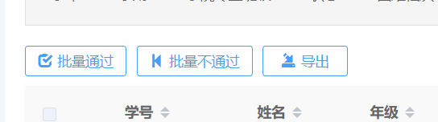

3、在“学生资助-困难生管理”栏目下，可查看、修改、删除已认定的困难生学生信息，包括申请等级、申请表、佐证材料等。可在“导出申请表”处，下载学生填写并上传的《浙江省学生资助认定申请表》。全部审核完毕后，可点击“导出”，导出通过名单，打印签字盖章，上交学工部。

